|  |
| --- |
| Instituto Tecnológico de Culiacán |
| Especificación de requisitos de software |
| Proyecto: Control de pacientes |

|  |
| --- |
| Gastelum Leyva Gloria Annel, Hidalgo Escobedo Daniel Salvador  4-1-2017 |

Contenido

1 Introducción 2

1.1 Propósito 2

1.2 Alcance 2

1.3 Personal involucrado 2

1.4 Definiciones, acrónimos y abreviaturas 2

1.5 Referencias 3

1.6 Resumen 3

2 Descripción general 4

2.1 Perspectiva del producto 4

2.2 Funcionalidad del producto 4

2.3 Características de los usuarios 4

2.3.1 Jerarquía de usuarios 5

2.4 Limitaciones 5

2.5 Suposiciones y dependencias 5

3 Requisitos específicos 6

3.1 Requisitos de interfaces 6

3.1.1 Interfaz de usuario 6

3.1.2 Interfaz de software 6

3.1.3 Interfaz de comunicación 6

3.2 Requisitos funcionales 6

3.3 Requisitos no funcionales 8

# Introducción

## Propósito

El presente documento tiene como propósito definir las especificaciones funcionales, no funcionales y del sistema para la implementación de una aplicación WEB que permitirá administrar y consultar la información de pacientes de un consultorio médico, este sistema será utilizada por médicos solamente.

## Alcance

Diseño, desarrollo e implantación de un sistema WEB SCP (Sistema de Control de Pacientes).

El SCP será una aplicación que funcionará en un entorno WEB que permitirá administrar y consultar historial médico de pacientes, organización de citas e impresión de recetas médicas. Dará apoyo a los siguientes procesos:

• Administrar historial médico.

• Gestión de administración de citas médicas.

•Generar citas médicas.

El SCP permitirá una flexibilidad de acceso a la información de los pacientes del consultorio médico.

Permitirá realizar consultas de información médica descentralizadas a través de un equipo con una conexión a Internet.

## Personal involucrado

|  |  |
| --- | --- |
| Nombre | Gastelum Leyva Gloria Annel |
| Rol | Analista, Diseñador y Programador |
| Categoría profesional | Ingeniero en Sistemas |
| Responsabilidades | Análisis de información, diseño y programación. |
| Información de contacto | annel_710@hotmail.com |

|  |  |
| --- | --- |
| Nombre | Hidalgo Escobedo Salvador |
| Rol | Analista, Diseñador y Programador |
| Categoría profesional | Ingeniero en Sistemas |
| Responsabilidades | Análisis de información, diseño y programación. |
| Información de contacto |  |

## Definiciones, acrónimos y abreviaturas

|  |  |
| --- | --- |
| Nombre | Descripción |
| SCP | Sistema de Control de Citas |
| RF | Requerimiento funcional |
| RFN | Requerimiento no funcional |
|  |  |

## Referencias

|  |  |
| --- | --- |
| Título del Documento | Referencia |
| Standard IEEE 830 - 1998 | IEEE |
| Edraw Max 7.7 | EdrawSoft |
|  |  |
|  |  |

## Resumen

En el presente documento se encontrará la información acerca de las características del producto de software, interfases del usuario, interfases del sistema, características de los usuarios, descripción de los requerimientos funcionales, no funcionales y del sistema para control de pacientes.

# Descripción general

## Perspectiva del producto

El sistema SCP será un producto diseñado para trabajar en entornos WEB, lo que permitirá su utilización de forma descentralizada, además trabajará de manera independiente por lo tanto no interactuará con otros sistemas.

## Funcionalidad del producto

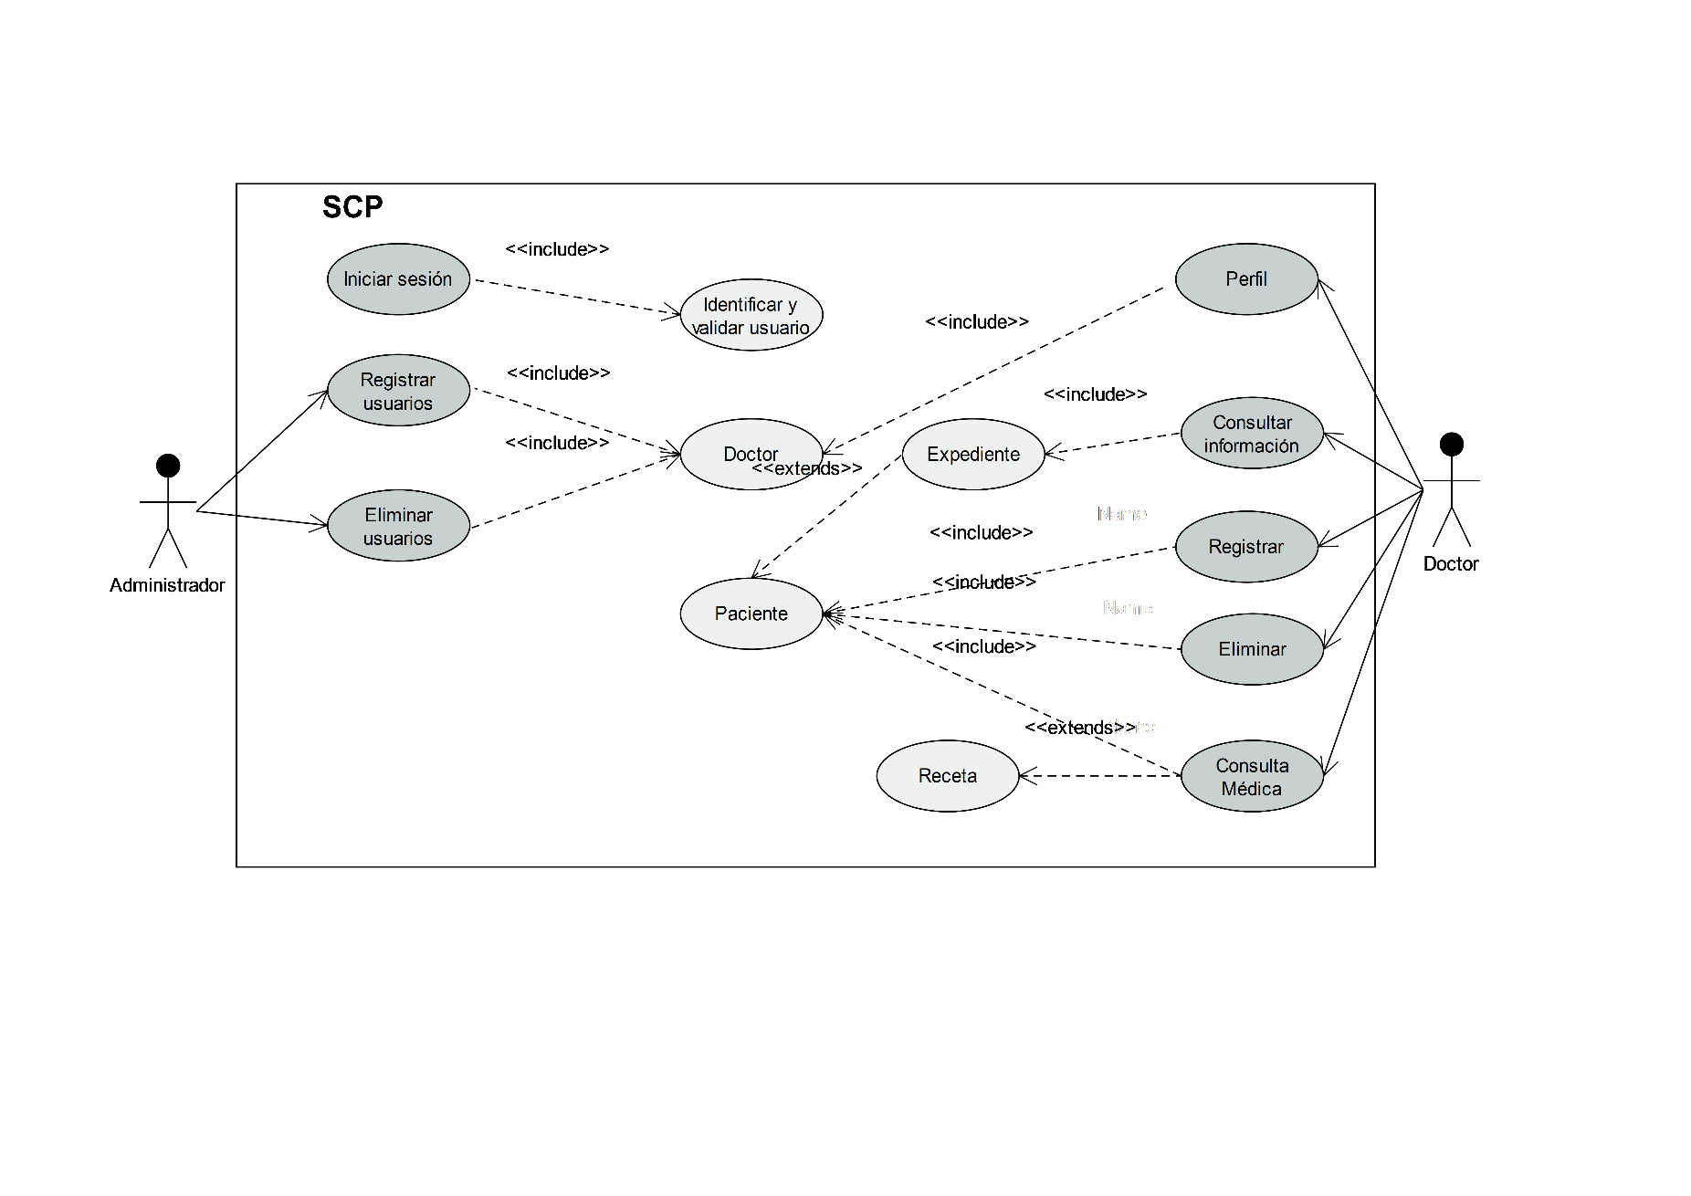

El SCP permitirá realizar las siguientes funciones:

* Administración de Usuarios.
  + El administrador del sistema podrá gestionar los usuarios (agregar, modificar y eliminar doctores).
  + El doctor podrá gestionar información relacionada con los pacientes que atiende (agregar, actualizar información).
* Generar recetas.
  + El doctor podrá generar e imprimir recetas a sus pacientes.
* Consulta de información.
  + El doctor podrá consultar información de sus pacientes desde cualquier dispositivo con conexión a internet.

## Características de los usuarios

|  |  |
| --- | --- |
| Tipo de usuario | Administrador |
| Formación | NA |
| Actividades | Control y manejo |

|  |  |
| --- | --- |
| Tipo de usuario | Doctor |
| Formación | Médico |
| Actividades | Control y manejo |

### Jerarquía de usuarios

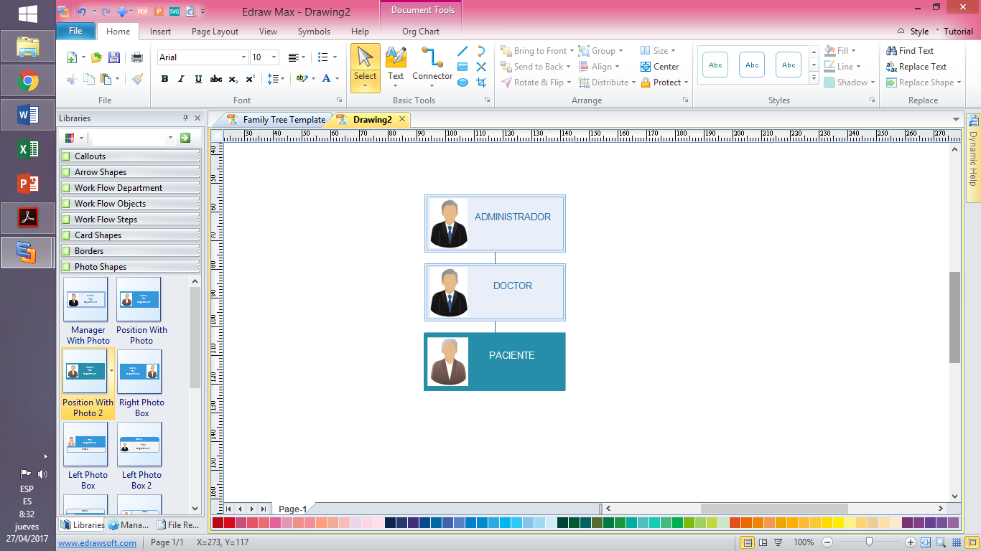

## Limitaciones

* Interfaz para ser usada con internet.
* Uso de Dominio (X).
* Lenguajes y tecnologías en uso: HTML, PHP, CSS.
* El sistema se diseñará según un modelo cliente/servidor.
* El sistema deberá tener un diseño e implementación sencilla, independiente de la plataforma o del lenguaje de programación.

## Suposiciones y dependencias

* Se asume que los requisitos aquí descritos son estables.
* Los equipos en los que se vaya a ejecutar el sistema deben cumplir los requisitos antes indicados para garantizar una ejecución correcta de la misma.
* Los usuarios finales harán uso correcto del sistema, así como de la información que este guarde.

# Requisitos específicos

## Requisitos de interfaces

### Interfaz de usuario

La interfaz con el usuario consistirá en un conjunto de ventanas con botones, listas y campos de textos. Ésta deberá ser construida específicamente para el sistema propuesto y, será visualizada desde un navegador de internet.

### Interfaz de software

* Sistema Operativo: Windows XP o superior.
* Explorador: Mozilla o Chrome.

### Interfaz de comunicación

El sistema SCP no tendrá interconexión con otros sistemas de información, por lo tanto, no es necesario la utilización de interfaz alguna.

## Requisitos funcionales

|  |  |
| --- | --- |
| Identificación del requerimiento: | RF01 |
| Nombre del requerimiento: | Autentificación de usuario. |
| Características: | Los usuarios deberán identificarse para ingresar al sistema. |
| Descripción del requerimiento: | El sistema podrá ser consultado por cualquier usuario de acuerdo a su nivel de accesibilidad. |
| Requerimiento NO funcional: |  |
| Prioridad del requerimiento:  Alta | |

|  |  |
| --- | --- |
| Identificación del requerimiento: | RF02 |
| Nombre del requerimiento: | Registro de doctores |
| Características: | El administrador puede agregar nuevos doctores al sistema. |
| Descripción del requerimiento: | Solo el administrador debe ser capaz de registrar nuevos doctores al sistema. Se deben suministrar datos personales e información formativa del doctor, así como un usuario y contraseña. |
| Requerimiento NO funcional: |  |
| Prioridad del requerimiento:  Alta | |

|  |  |
| --- | --- |
| Identificación del requerimiento: | RF03 |
| Nombre del requerimiento: | Registro de pacientes. |
| Características: | Los doctores pueden agregar nuevos pacientes al sistema. |
| Descripción del requerimiento: | Los doctores deben ser capaces de registrar nuevos pacientes al sistema. Se deben suministrar datos personales e historial médico. |
| Requerimiento NO funcional: |  |
| Prioridad del requerimiento:  Alta | |

|  |  |
| --- | --- |
| Identificación del requerimiento: | RF04 |
| Nombre del requerimiento: | Consultar información de pacientes. |
| Características: | El sistema debe ofrecer información al usuario de sus pacientes. |
| Descripción del requerimiento: | Los doctores deben ser capaces de revisar el historial médico de sus pacientes. |
| Requerimiento NO funcional: |  |
| Prioridad del requerimiento:  Media | |

|  |  |
| --- | --- |
| Identificación del requerimiento: | RF05 |
| Nombre del requerimiento: | Manejo de información de pacientes. |
| Características: | El doctor debe poder agregar y actualizar información de sus pacientes. |
| Descripción del requerimiento: | El doctor debe poder agregar información nueva durante las consultas médicas. |
| Requerimiento NO funcional: |  |
| Prioridad del requerimiento:  Alta | |

|  |  |
| --- | --- |
| Identificación del requerimiento: | RF06 |
| Nombre del requerimiento: | Eliminar doctores. |
| Características: | El administrador debe poder eliminar doctores. |
| Descripción del requerimiento: | El administrador debe poder eliminar doctores de la base de datos. |
| Requerimiento NO funcional: |  |
| Prioridad del requerimiento:  Alta | |

|  |  |
| --- | --- |
| Identificación del requerimiento: | RF07 |
| Nombre del requerimiento: | Perfil del doctor |
| Características: | El doctor deberá contar con un perfil personal. |
| Descripción del requerimiento: | El doctor deberá tener un perfil con su información personal. |
| Requerimiento NO funcional: |  |
| Prioridad del requerimiento:  Media | |

|  |  |
| --- | --- |
| Identificación del requerimiento: | RF08 |
| Nombre del requerimiento: | Impresión de recetas médicas |
| Características: | El doctor deberá ser capaz de imprimir una receta médica al paciente. |
| Descripción del requerimiento: | El doctor debe poder generar una receta médica al paciente después de una consulta después de una consulta médica con la información recabada durante la misma. |
| Requerimiento NO funcional: |  |
| Prioridad del requerimiento:  Alta | |

|  |  |
| --- | --- |
| Identificación del requerimiento: | RF09 |
| Nombre del requerimiento: | Foto de perfil |
| Características: | El usuario debe contar con una foto de perfil. |
| Descripción del requerimiento: | El doctor debe contar con una foto en su información personal. |
| Requerimiento NO funcional: |  |
| Prioridad del requerimiento:  Baja | |

## Requisitos no funcionales

|  |  |
| --- | --- |
| Identificación del requerimiento: | RFN01 |
| Nombre del requerimiento: | Interfaz fácil de usar. |
| Características: | El sistema presentara una interfaz de usuario sencilla para que sea de fácil manejo a los usuarios del sistema. |
| Descripción del requerimiento: | El sistema debe tener una interfaz de uso intuitiva y sencilla. |
| Prioridad del requerimiento:  Alta | |

|  |  |
| --- | --- |
| Identificación del requerimiento: | RNF02 |
| Nombre del requerimiento: | Ayuda en el uso del sistema. |
| Características: | La interfaz del usuario deberá de presentar un sistema de ayuda para que los mismos usuarios del sistema se les faciliten el trabajo en cuanto al manejo del sistema. |
| Descripción del requerimiento: | La interfaz debe estar complementada con un buen sistema. |
| Prioridad del requerimiento:  Media | |

|  |  |
| --- | --- |
| Identificación del requerimiento: | RNF03 |
| Nombre del requerimiento: | Diseño de la interfaz a la característica de la web. |
| Características: | El sistema debe ser desarrollado para ser usado a través de la web. |
| Descripción del requerimiento: | La interfaz y el sistema debe estar implementada para ser utilizada por medio de internet. |
| Prioridad del requerimiento:  Alta | |

|  |  |
| --- | --- |
| Identificación del requerimiento: | RNF04 |
| Nombre del requerimiento: | Desempeño |
| Características: | El sistema garantizara a los usuarios un desempeño en cuanto a los datos almacenado en el sistema ofreciéndole una confiabilidad a esta misma. |
| Descripción del requerimiento: | Garantizar el desempeño del sistema informático a los diferentes usuarios. En este sentido la información almacenada o registros realizados podrán ser consultados y actualizados permanente. |
| Prioridad del requerimiento:  Alta | |

|  |  |
| --- | --- |
| Identificación del requerimiento: | RNF05 |
| Nombre del requerimiento: | Nivel de Usuario |
| Características: | Garantizara al usuario el acceso de información de acuerdo al nivel que posee. |
| Descripción del requerimiento: | Facilidades y controles para permitir el acceso a la información al personal autorizado con la intención de consultar y subir información pertinente para cada una de ellas. |
| Prioridad del requerimiento:  Alta | |

|  |  |
| --- | --- |
| Identificación del requerimiento: | RNF06 |
| Nombre del requerimiento: | Integridad de la base de datos |
| Características: | El sistema debe garantizar la integridad de los datos. |
| Descripción del requerimiento: | Se debe garantizar que la información de los pacientes no se corrompa o pierda, aun si se eliminan usuarios del sistema. |
| Prioridad del requerimiento:  Alta | |